Отчет по индивидуальному проекту, Этап 5

Простейший вариант

Кривобоков Юрий Дмитриевич

Содержание

# 1. Цель работы

Продолжить работу с сайтом, добавить к сайту записи для персональных проектов, сделать пост по прошлой неделе и по языкам научного программирования.

# 2. Задание

1. Сделать записи для персональных проектов.
2. Сделать пост по прошедшей неделе.
3. Добавить пост на тему по выбору. Языки научного программирования.

# 3. Выполнение индивидуального проекта

Удлаяю меню из сайта (рис. -[**fig:001?**])

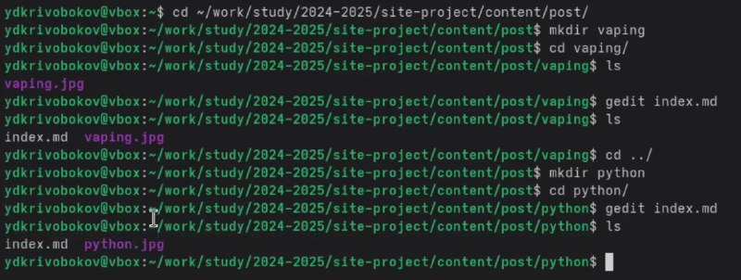

Конфигурация меню

Меняю параметры сайта (рис. -[**fig:002?**])



Конфигурация параметров

Меняю главную страницу сайта (рис. -[**fig:003?**])

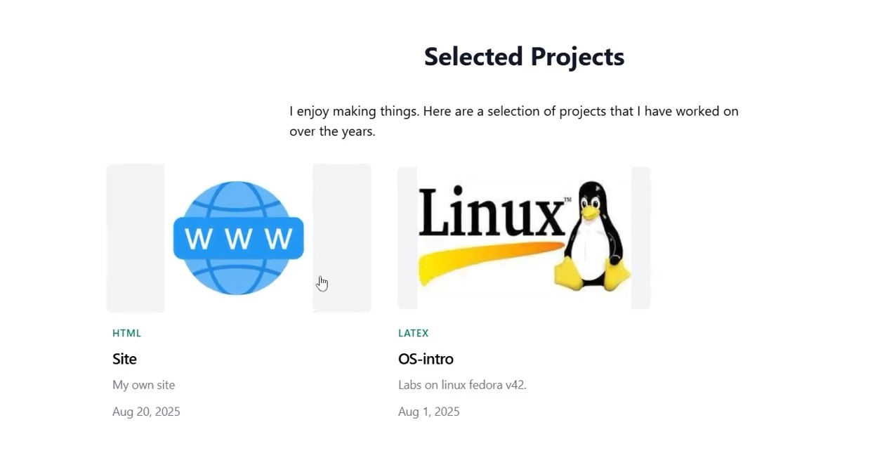

Конфигурация главной страницы

Проверяю отображение на сайте. (рис. -[**fig:004?**])

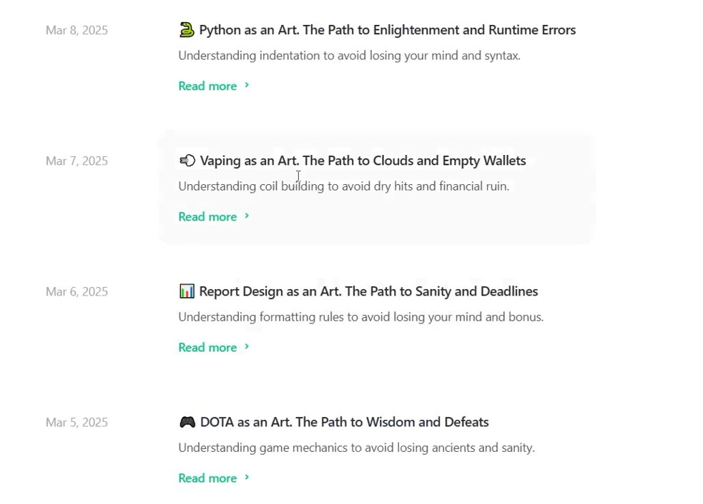

Проверка обновления на сайте

# 4. Выводы

Мы продолжили работу с сайтом, добавили к сайту записи для индивидуального проекта, сделали пост по выбору и по прошедшей неделе.

# Список литературы